**基于人工智能的风电场视频巡检系统**

**概述**

基于人工智能的风电场视频巡检系统在升压站、风机部署摄像头采集视频图像，通过人工智能识别、视频轮巡、多视频拼接的方式进行视频就地分析，减轻集控视频处理压力，分析结果远距离传输到上一级集控中心供设备运维人员决策使用。同时区域检修中心通过Web浏览的方式对场内视频巡检系统进行访问操作。

风电场视频巡检系统可以代替传统人工巡检模式，实现风电场巡检的规范化和智能化，保证设备长期高效稳定运行。

**系统架构**

风电场视频巡检系统系统综合利用了人工智能图像识别、红外热成像、多视频轮训等技术，将风机和升压站的视频集中整合，设备主要包含风电场及升压站前端巡检摄像机、硬盘录像机、图像处理服务器、Web服务器等。

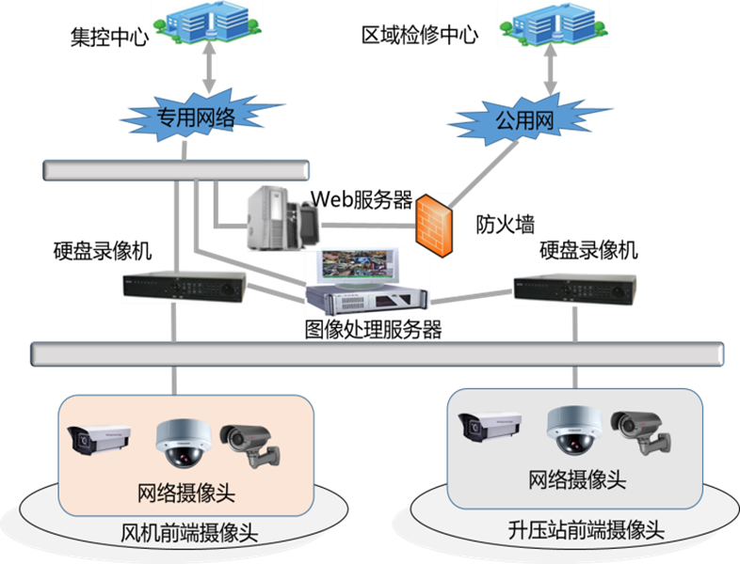

风电场视频巡检系统结构图

**主要功能**

1）实时在线图像识别：系统可以对变压器漏油、引下线跌落、异物缠绕、油位异常、故障指示灯等异常进行主动识别，推送异常图片给运维人员，做到无人值守的升压站设备异常早发现、早知道。

2）红外热成像测温预警：对变压器、母线、互感器等设备的主导流部位、引线夹进行的红外热成像实时温度监测，并与同组其他相别的监测数据进行对比分析，对异常状态及时预告警，生成分析报告推送至设备运维人员。

3）智能设备巡检：按照人工巡检路线将顺序联动的摄像头视频重新组合，形成整体设备巡检视频，可模拟人工定时巡检、特殊巡检等巡检方式，巡检结果以报表及录像的方式呈现给用户。

4）智能安防巡检：对升压站、风机设备运行环境进行巡检，系统可以实时监测非法入侵自动报警。对移动对象自动跟踪、抓拍、报警。

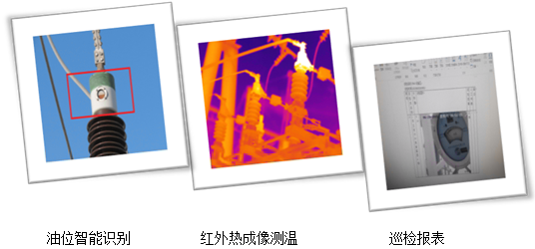

**解决运维问题**

1）对无人值守升压站、风电场设备自动巡检，代替人工，节约人力物力；

2）减少运维人员监盘压力，设备异常自动识别，自动上报；

3）针对设备实时巡检，最大限度减少漏检、错检，提高巡检作业的质量和效率。

4）提供设备、安防巡检录像及巡检报表，减少事务性工作；

5）红外在线实时测温代替人工测温枪测温，解决人工测温实时性差问题。

6）相比机器人巡检不受路线、天气和充电等问题影响，实用性强。

四方股份为您提供优质的解决方案，如有任何问题，请与四方股份电站事业部联系：

技术沟通联络邮箱：[shijianhua@sf-auto.com](mailto:shijianhua@sf-auto.com)

技术沟通联系电话：18515512819

★**创新铸就四方，梦想点亮未来**★

★**Innovation Lights Our Future**★